 | MINISTÉRIO DA EDUCAÇÃO  CENTRO FEDERAL DE EDUCAÇÃO  TECNOLÓGICA DE MINAS GERAIS  CAMPUS CURVELO  TERMO DE COMPROMISSO DE  ACESSO AO CAMPUS | 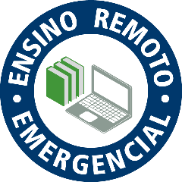

Eu, , devidamente identificado abaixo, declaro ter conhecimento dos riscos associados à pandemia de COVID-19 e da suspensão das atividades presenciais do CEFET-MG em decorrência da pandemia. Declaro, ainda, que solicitei à Diretoria do Campus Curvelo o acesso às dependências para realização de atividades acadêmicas ou de trabalho e comprometo-me a:
- Utilizar máscara de proteção durante todo o período de permanência no Campus;
- Manter o distanciamento social de, no mínimo, 2 (dois) metros de quaisquer outras pessoas nas dependências do Campus;
- Não permanecer, no mesmo recinto fechado, com mais de duas pessoas;
- Manter a higienização das minhas mãos e outros utensílios que vier a utilizar pelos meios que forem disponibilizados pela Diretoria do Campus;
- Manter abertas janelas ou outros meios de circulação de ar no recinto em que estiver durante a minha permanência no Campus.

Nome: Vínculo:
- Servidor SIAPE:
- Estudante Matrícula:
- Outro (especificar): CPF:
Veículo: Placa: Fabricante/Modelo/Ano:
Dia e hora em que irá ao campus:______________________________________________________

Assinatura:

Curvelo, MG, de de 2020

